广东海洋大学
360考评
用户使用手册

2022年 1月



目录
1 客户端要求 2
2 如何进入 2
3 系统使用 4
3.1 考评人 4

客户端要求
IE9、IE10、IE11
Chrome
360安全浏览器8.1*、360安全浏览器8.5*
Safari

如何进入
打开浏览器后输入网址http://kp.ehall.gdou.edu.cn
如果没有电脑可以用手机默认浏览器进入，如果手机默认浏览器无法进入可以在应用商店下载360极速浏览器。

输入学校提供的账号和密码进行登陆该系统

系统使用

考评人
进入服务后可以看到当前需要进行打分的考核批次
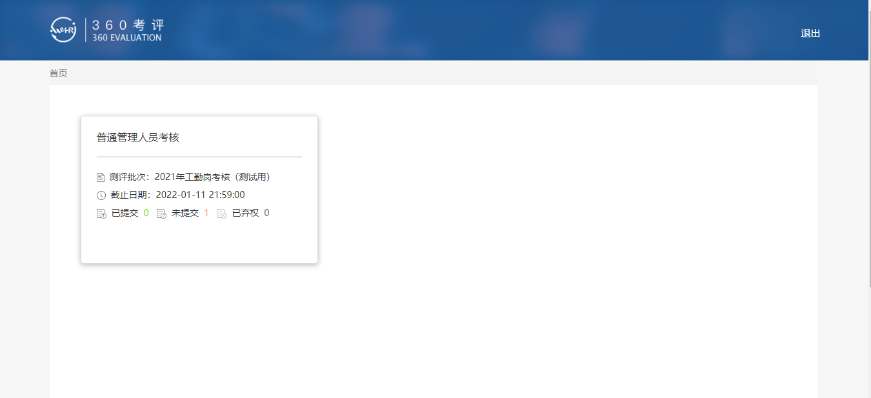
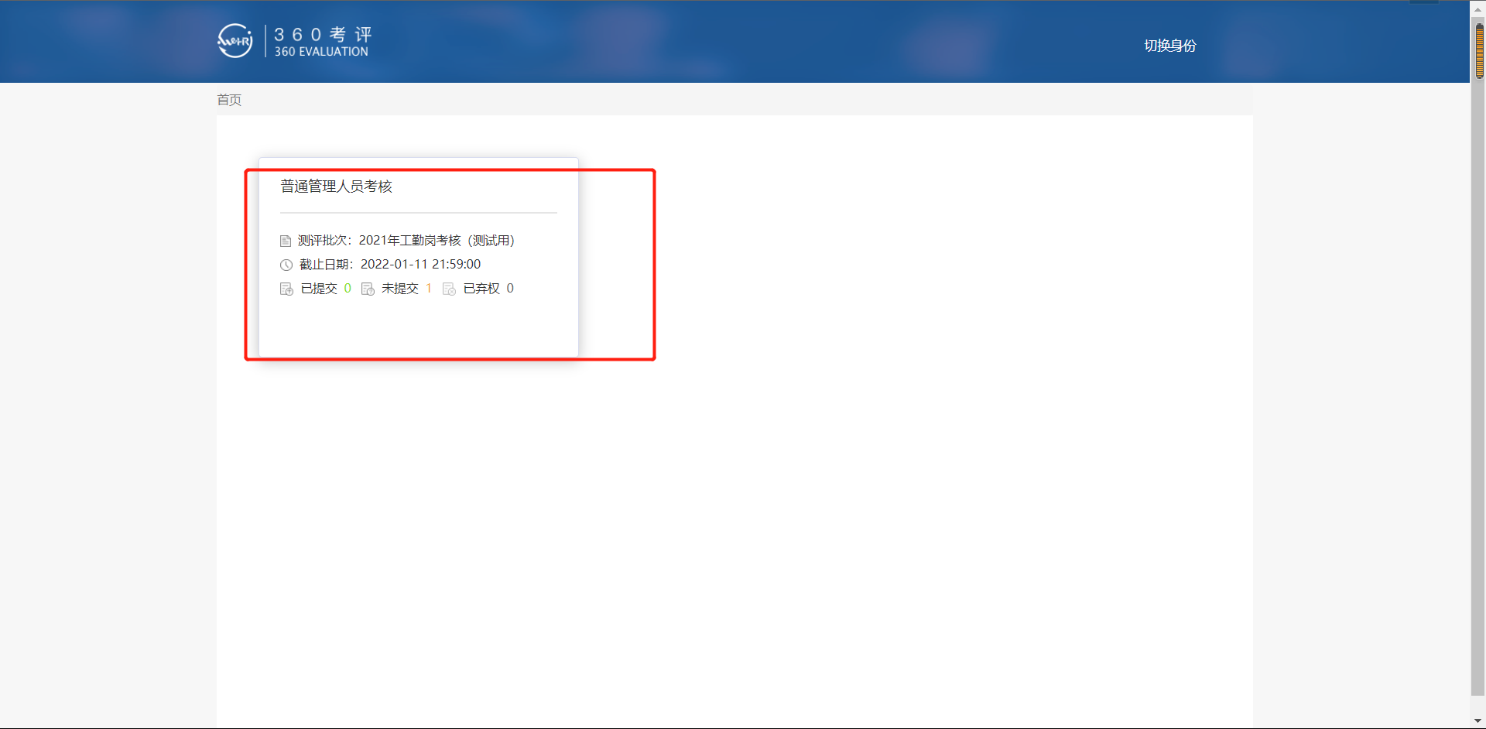
点击进入批次可以看到当前需要给那些人进行打分，打分前请注意看考评语的要求。
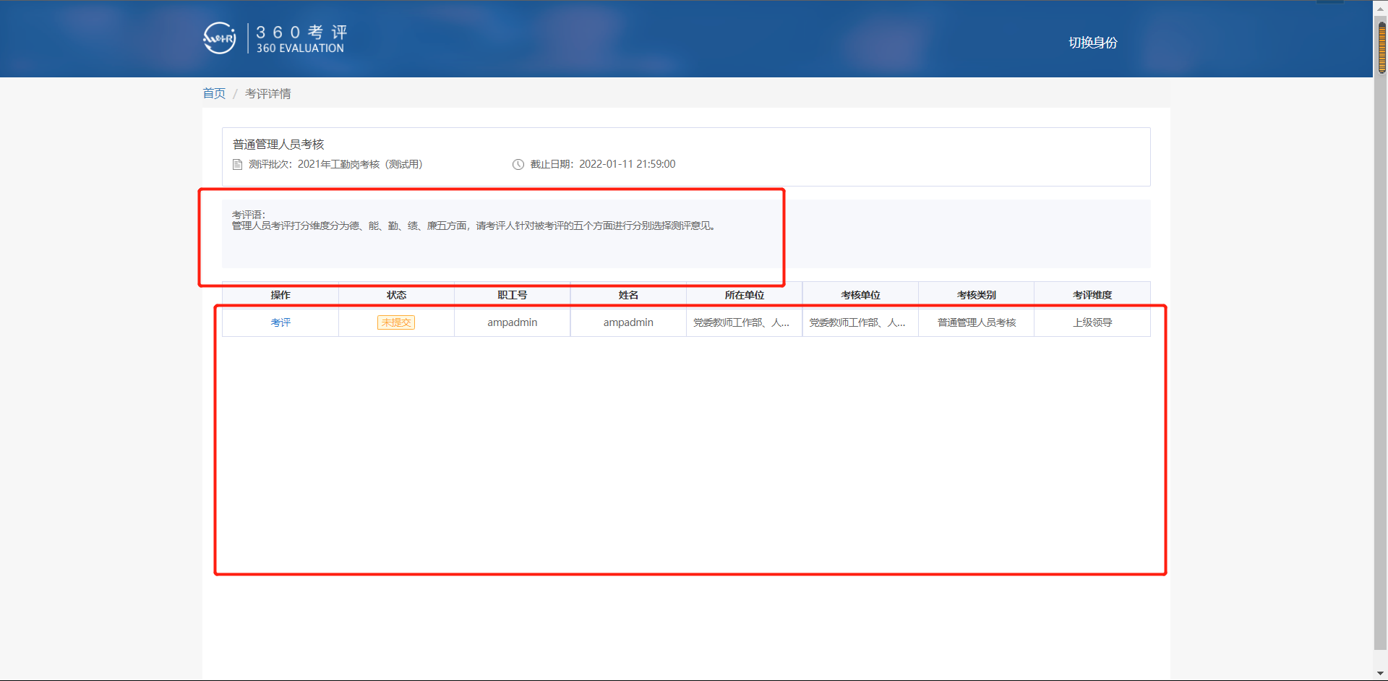
点击考评可以进入考评打分页面，根据页面展示的内容选择测评意见。完成后点击页面下方的提交按钮即可。
